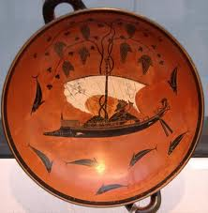
c

eramiart

EL ARTE ES PARA TI

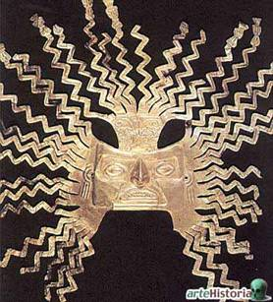

C

ERAMIART

EL ARTE ES PARA TI

